WEEKLY UPDATE
  - Labor UPDATES:
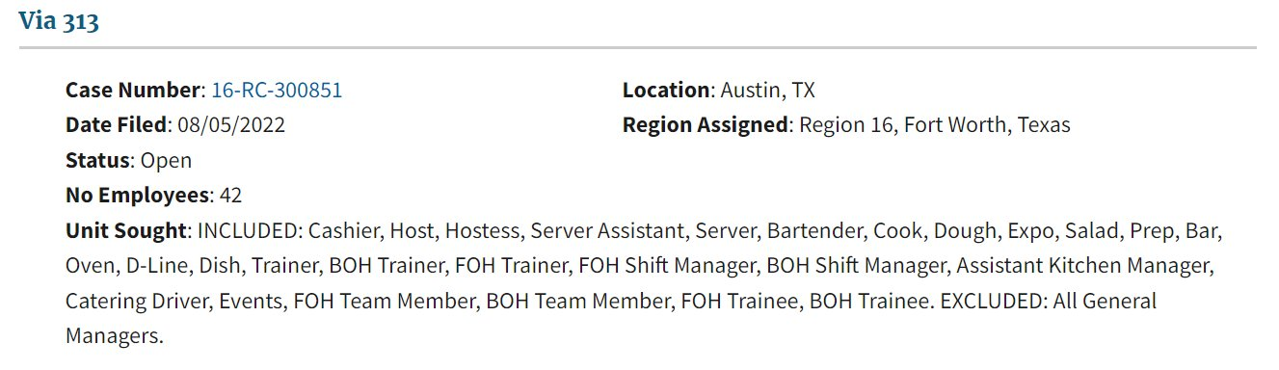  BREAKING: As we predicted months ago, Via313 Pizzerias in Austin TX has 3 union petitions filed at 3 locations for a total of 129 employees |  | BREAKING NEWS: Another coffee shop is hit with a union petition in Colorado. As suspected, the Boulder County DSA helped organize this coffee shop.  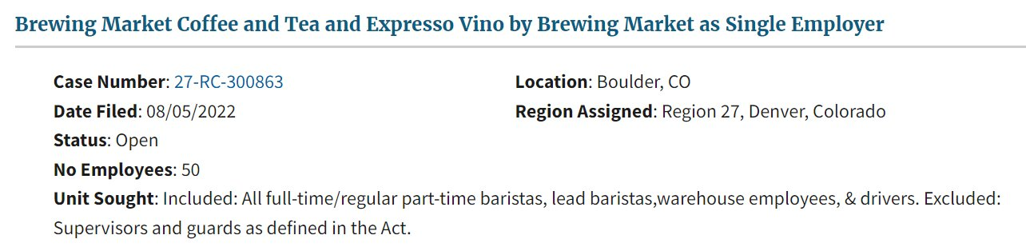

LABOR UPDATES

- BREAKING: Grad Student Workers at USC are coming together to organize.
- Campaigns are now public and taking place at Lululemon, The Atlantic, Activision, Tiff’s Treats, Kelloggs and Page1 Books
- Petco in Seattle WA has filed a union petition.
- Tiffs Treats now have 4 locations in TX with union petitions and the union has proclaimed they are going after more locations starting in Nashville.
- 220 workers at 18 locations at Heine Brothers Coffee in Louisville, Kentucky, are unionizing with the SEIU
- BREAKING: Staff on my campaign for Austin City Council have officially unionized with the union
- According to the NLRB General Counsel, “Based on a 1970 case called Ex-Cell-O, the remedy for an unlawful refusal to bargain is typically a prospective bargaining order, which provides no incentive for employers to bargain in good faith at an earlier date as required by the National Labor Relations Act…. The motion urges the Board to include as part of its remedial orders a requirement that employers make employees whole with monetary relief for the lost opportunity to make gains through the collective bargaining process….”
- NEW: The NLRB's St. Louis office is seeking a Joy Silk bargaining order at a Kansas City Starbucks where the company allegedly rebuffed two demands for recognition by a majority of workers
- Ryder has a teamster petition in St. Louis MO
- 300 Manufacturing employees at Kelloggs in Zanesville, Ohio are unionizing
- Zoo keepers in KS and CA now have union petitions

While all of this continues, companies need to start educating employees. Employees deserve to be informed voters.

